ЭКОНОМИЧЕСКАЯ БЕЗОПАСНОСТЬ БАНКОВСКОЙ СИСТЕМЫ РОССИИ
кандидат экономических наук, доцент Т. К. Савченко
студентка Н. И. Якушева
Смоленский филиал Российского экономического университета им. Г. В. Плеханова

Цель статьи – изучение роли и значения банка в экономическом развитии, основываясь на влиянии Центрального банка на экономическую безопасность страны. Анализ будет проводиться на основе рассмотрения основных угроз и рисков банковской системе Российской Федерации.

Ключевые слова: экономическая безопасность, банк, банковский сектор, экономика, Центральный банк, риск.

ECONOMIC SECURITY OF THE BANKING SYSTEM OF RUSSIA
сandidate of Economic Sciences, Associate Professor T. K. Savchenko
student N. I. Yakushevа

Abstract
The purpose of the article is to study the role and significance of the Bank in economic development, based on the influence of the Central Bank on the country's economic security. The analysis will be based on a review of the main threats and risks to the banking system of the Russian Federation.
Keywords: economic security, Bank, banking sector, economy, Central Bank, risk.

Влияние банка на современную жизнь человека очень велико. Его услугами пользуются абсолютно все: от обычного человека до государства в целом. Банк является центральным звеном экономического механизма, потому от того, как работает банковская система, зависит развитие экономики. Благодаря задачам, возложенным на банки, они являются посредниками в экономических делах, связывая тем самым между собой различные отрасли производства, торговлю, физических лиц.
Поскольку ключевым звеном регулирования банковской системы является Центральный банк (ЦБ), то стоит рассмотреть именно его как основной объект исследования. От уровня безопасности банковской системы зависит степень развития государства, потому важно отслеживать и выявлять аспекты, влияющие на него. Учитывая, что прогресс не стоит на месте, создание новых технологий, техник и много другого порождают увеличение факторов, влияющих на безопасность банковской системы, по сравнению с прошлыми годами. Именно этим и обосновывается актуальность выбранной темы.
Банк (с экономической точки зрения) – это специфическая организация, занимающаяся бизнесом. Ее деятельность основывается на разнородных денежных операциях и услугах, предоставляемых физическим и юридическим лицам, а также правительству.
Банковская система – это базирующаяся на денежно-кредитном механизме совокупность кредитных организаций и банков, предоставляющих различные услуги.
Среди трех основных функций банковской системы главенствующую позицию занимает посредническая функция. Она выражается в способности коммерческих банков, приняв на хранение денежные средства одних лиц, предоставлять их другим физическим и/или юридическим лицам. Таким образом, деньги не остаются пылиться в ячейках, дожидаясь своего востребования, а продолжают функционировать в экономической системе.
Благодаря постоянной нужде населения в финансовых источниках и желании сохранить, а иногда и приумножить свои средства банки продолжают выполнять посредническую функцию непрерывно. Основываясь на этом, банки регулируют денежные потоки среди различных сфер жизни и отраслей промышленности, способствуя развитию востребованных.
В России двухуровневая банковская система: на первом уровне находится Центральный банк Российской Федерации; второй уровень занимают все остальные банки, так как их значимость равна, они равноправны, но подчиняются ЦБ. [1]

Рис. 1 – Банковская система РФ

К первому уровню относится Центральный банк Российской Федерации, выполняющий функции эмиссионного центра, отвечающий за поддержание стабильности банковской системы, осуществляющий лицензирование банковской деятельности и надзор за всеми кредитными организациями, выполняющий законотворческую функцию и функцию кредиторов последней инстанции.
От деятельности ЦБ напрямую зависит деятельность всего государства в целом, ведь он осуществляет основную деятельность, на которой основывается экономика страны, без которой страна маловероятно смогла бы существовать.
Финансово-экономическая безопасность – это деятельность, направленная на защиту интересов и стабильность деятельности на микро уровне хозяйствующих субъектов, на макро уровне – государства.
В банковской системе первостепенной задачей организации экономической безопасности является стабилизация функционирования системы независимо от условий, в которых происходит деятельность, а также создание и обеспечение условий дальнейшего ее развития. При нынешних нестабильных условиях, при которых конъюнктура рынка постоянно претерпевает изменения, обеспечение подобных условий становится затруднительным, в результате чего банковской системе приходится искать новые пути реализации её безопасности.
Если сравнивать банковский сектор и остальные отрасли экономики, то становится видно, что он отличается повышенной степенью риска.
Риск (с позиции экономики) – это вероятность появления события, при котором возникнет разница между прогнозируемым вариантом получения прибыли и реальным, при этом разница имеет отрицательный характер (прогнозируемый доход превышает реальный) или же организация (физическое лицо) несёт незапланированные убытки.
Для банка риском является ситуация, при которой появляется угроза появления недостачи доходов или же перерасхода средств, имеющихся в его распоряжении, в результате осуществления каких-либо действий, а также вероятность утраты собственных ресурсов.
Угрозой для банковского сектора могут выступать как внешние, так и внутренние факторы, равно как и на любую другую отрасль экономики.
Каждый из факторов, представленных ниже (Рис. 1-2), может выступать не только в качестве угрозы, их также можно рассматривать с позиции усиления финансовой безопасности, в зависимости от характеристик факторов, их показателей и мер, предусмотренных на случай того или иного происшествия. Эти меры могут быть спланированы как заблаговременно, так и в момент реального времени, когда известие об угрозе, изменении ситуации достигло лиц, занимающих руководящие должности и ответственных за экономическую безопасность.
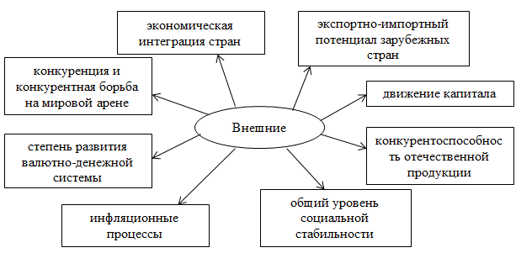
Рис. 2 – Внешние факторы экономической безопасности банка

Внешние факторы [4], как следует из их названия, характеризуются своим положением, относительно банковской системы: они находятся вне нее и распространяют свое влияние из окружающей систему среду.
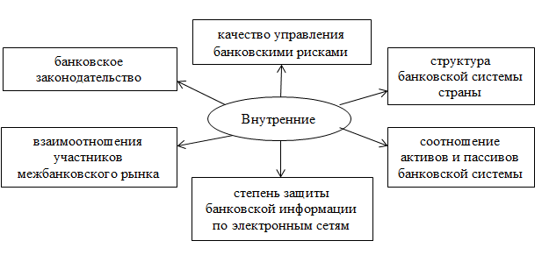
Рис. 3 – Внутренние факторы экономической безопасности банка

Внутренние факторы [4] расположены, соответственно, внутри системы или ее частей. Они напрямую влияют на положение финансовой безопасности в рамках заданного банка. Главной отличительной чертой внутренних факторов является то, что банк может на них влиять, чего нельзя сказать о внешних.
Далее будут рассматриваться некоторые основополагающие критерии, влияющие на финансовую безопасность банковской системы Российской Федерации за 2019 год.
В конкурентной борьбе между государственными и частными банками, последние все активнее развивают свою деятельность, повысили свою долю на данном рынке с 8 до 12% за последние пару лет. Рентабельность системы осталась на прежнем уровне (по сравнению с предшествующим годом) и составила 13%.
В области кредитования наибольший показатель риска был выявлен у государственных банков. Показатель корпоративных кредитов понизился на 8% в сравнении с предшествующим годом (было 28%). Снизились все виды кредитования у частных банков.
Во многих банках увеличилась ссудная задолженность предприятий и частных лиц. Это характеризуется тем, что Центрбанк организовал более серьезный подход к учёту проблемных активов. С 2019 года под эту категорию попадает также просроченная дебиторская задолженность и просроченные приобретенные права требования.
Угроза кибератаки в современных условиях усиливается за счёт внедрения новых технологий повсеместно. В настоящий момент больше половины всех денежных средств находятся в цифровом варианте, что облегчает их «добычу» через взлом устройств или же систем, охраняющих эти средства. Широкое распространение биометрических данных с одной стороны защищает прямое внедрение людей в личную финансовую среду, однако существуют камеры, фиксирующие биометрические данные, а также есть огромное число «обходных» путей, с помощью которым можно «взломать» доступ к финансовым ресурсам.
В течение 2019 года курс рубля к доллару США изменился таким образом: на начало года один доллар стоил 69,4706 рублей, на конец года – 61.9057 рублей. Разница составила 7.5649 рубля. Это означает, что кредиты становятся дешевле, однако эта тенденция уже претерпела изменение, так как на данный момент курс составил 79,75 рублей за доллар. Это несёт негативный характер, так как дорожают кредиты, люди испытывают нужду в новом кредите, чтобы выплатить стары. По итогу получается, что повышается уровень задолженностей, который уже рассматривался выше.
Таким образом, организация финансовой безопасности требует постоянного контроля за ситуацией окружающей и внутренней среды банковской системы, а также организация и обеспечение контроля за мерами предотвращения угрозы и деятельности, по устранению рисков и их последствий. Современные нововведения способствовали не только развитию банковского сегмента, но также и дали толчок к развитию новых способов нанесения вреда экономической безопасности. Это ведет за собой к тому, что возникает необходимость поиска новых, более современных, улучшенных мер по прогнозированию и предотвращению возможных угроз финансовой безопасности.

Список литературы

1. Гордиенко Д.В. Основы экономической безопасности государства. Курс лекций: учебник / Д.В. Гордиенко. - М.: ИНФРА-М, 2015. - 224 c.
2. Официальный сайт Центральный банк Российской Федерации. [Электронный ресурс] - Электрон. дан. - Режим доступа: http://www.cbr.ru (дата обращения 27.02.20)
3. Статистические данные по банковскому сектору. [Электронный ресурс] - Режим доступа: https://ria.ru/economy/20160412/1409149366.html (дата обращения 27.02.20)
4. Угрозы экономической безопасности России. [Электронный ресурс] - Режим доступа: https://studopedia.ru/18_45193_I-ugrozi-ekonomicheskoy-bezopasnosti-rossii.html (дата обращения 25.02.20)
5. Уровень инфляции РФ. [Электронный ресурс] - Режим доступа: https://www.rbc.ru/rbcfreenews/586639559a794721339224b4 (дата обращения 11.03.20).
6. Факторы, которые влияют на банковскую сферу. [Электронный ресурс] - Режим доступа: http://www.newreferat.com/ref-46214-2.html (дата обращения 11.03.20)
7. Рейтинг банковского сектора. [Электронный ресурс] - Режим доступа: https://raexpert.ru/researches/banks/bank_sector_1h2019 (дата обращения 30.03.20).
8. ГОСТ Р 57580.1-2017 Безопасность финансовых (банковских) операций. Защита информации финансовых организаций. Базовый состав организационных и технических мер (с Поправкой). [Электронный ресурс] - Режим доступа: http://docs.cntd.ru/document/1200146534

